 

UNIDAD DE GESTIÓN EDUATIVA LOCAL EL COLLAO

DIRECCIÓN REGIONAL DE EDUCACIÓN

GOBIERNO REGIONAL PUNO

INFORME Nº30 -2024 -UGELEC/AGP/EC

A : Bruno Beltran Pineda

Jefe del área de AGP

ASUNTO : Informe sobre inasistencia de la psicóloga

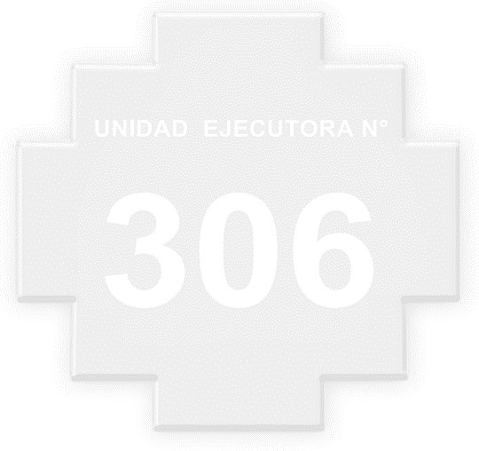FECHA : 04 de noviembre 2024

----------------------------------------------------------------------------------------------------------------------

Mediante la presente tengo a bien informar lo siguiente:

**PRIMERO.** - Que, el día 29 de octubre visitamos la IES Jorge Basadre, para la premiación de concursos educativos en José María Arguedas; pero al mismo tiempo preguntamos sobre la Psicóloga Melissa Lanza Cayo y nos dimos la sorpresa que no asistió y tampoco había un documento de justificación.

**SEGUNDO.**- Luego se procedió alevantarle un acta en el cual firma el director encargado, el especialista de patrimonio quién acompañó y mi persona.

Es cuanto puedo informar a usted

Atentamente,

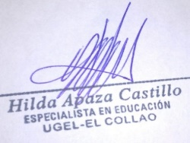

Arch. /Cc.

REGIONAL PUNO

REGIONAL PUNO